Nama: Daffa Harikhsan

NIM: 23/513044/PA/21918

**Tugas 7**

**6.2.4 Activity 1**

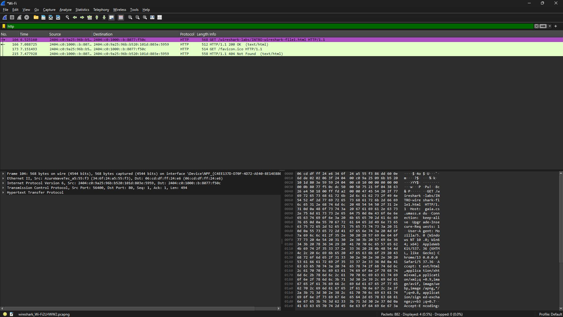 

1. Protokol mana dari protokol-protokol berikut yang terlihat muncul (yaitu, tercantum dalam kolom Protocol Wireshark) pada hasil packet sniffing Anda: TCP, QUIC, HTTP, DNS, UDP, TLSv1.2?

Jawab:

Yang sering muncul UDP, DNS, QUIC, TCP, TLSv1.2, HTTP

DNS:

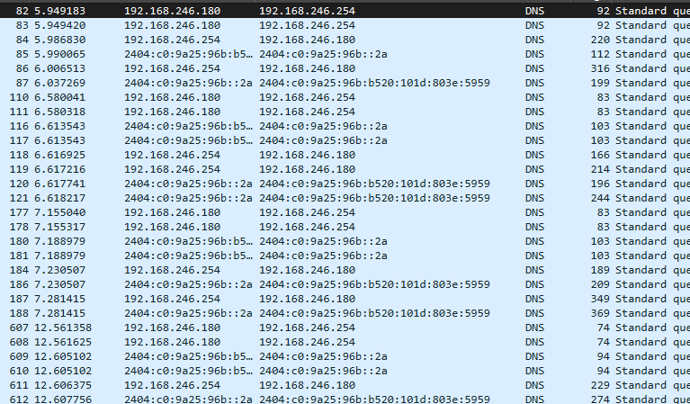

UDP:

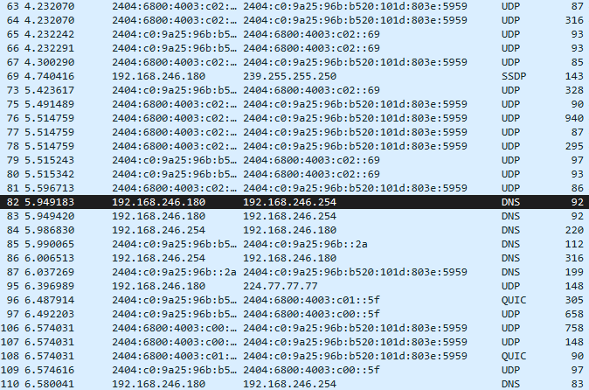

QUIC:

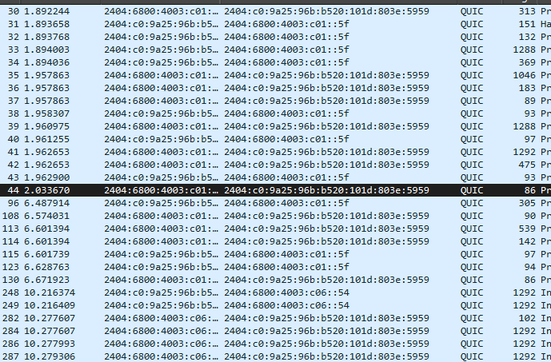

TCP:

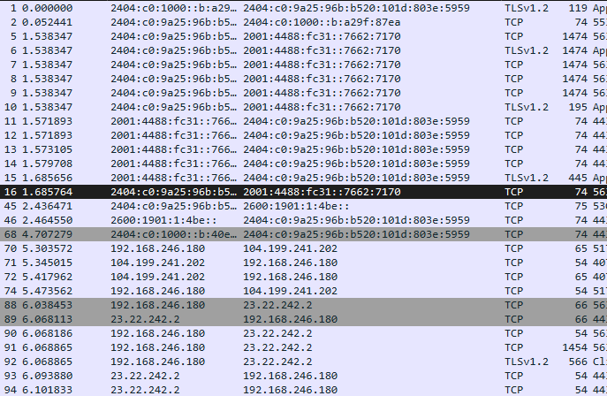

TLS v1.2

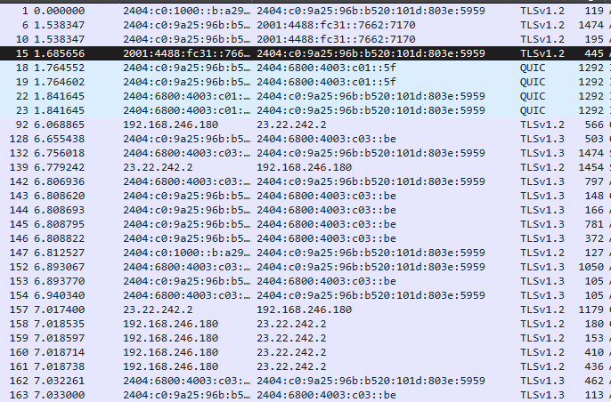

HTTP:



2. Berapa lama waktu yang diperlukan dari saat pesan HTTP GET dikirim hingga balasan HTTP OK diterima? (Secara default, nilai kolom Time pada Packet Listing adalah jumlah waktu, dalam detik, sejak penangkapan paket oleh Wireshark dimulai. Jika Anda ingin menampilkan waktu dalam format time-of-day, pilih menu pull-down View, lalu pilih Time, lalu pilih Time-of-day).

Jawab:



0.563565 Sekon

3. Apa alamat Internet (IP address) dari gaia.cs.umass.edu? Apa alamat Internet komputer Anda yang mengirim pesan HTTP GET?

Jawab:



IP Address gaia.cs.umass.edu: 2404:c0:1000: :b:8077:f50c

Alamat Komputer saya: 2404: c0:9a25:96b:b520:101d:803e:5959

4. Perluas informasi pada pesan HTTP di bagian Packet-header Details (lihat Gambar 6.3 di atas) sehingga Anda dapat melihat field-field apa saja yang terkandung dalam pesan permintaan HTTP GET. Apa jenis web browser yang mengeluarkan permintaan HTTP tersebut? Jawabannya tertera di ujung kanan informasi setelah field ”User-Agent:” dalam tampilan pesan HTTP yang diperluas. [Nilai field ini digunakan sebuah web server untuk mengetahui jenis browser yang digunakan user.]

Jawab:

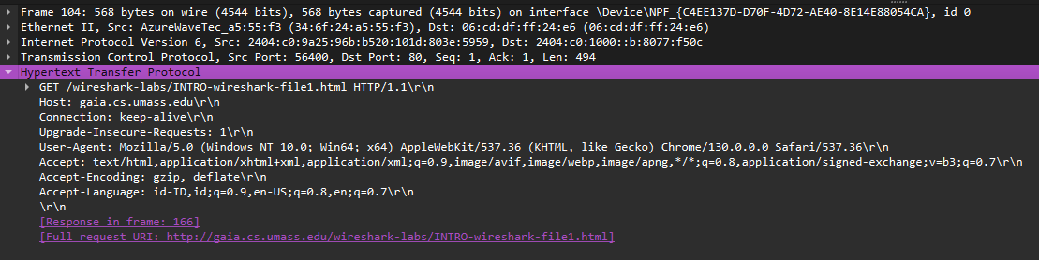

User-Agent: Mozilla/5.0 (Windows NT 10.0; Win64; x64) AppleWebKit/537.36 (KHTML, like Gecko) Chrome/130.0.0.0 Safari/537.36\r\n

5. Masih di bagian Packet-header Details, perluas informasi pada Transmission Control Protocol untuk paket ini sehingga Anda dapat melihat field-field dalam segmen TCP yang membawa pesan HTTP ini. Berapa nomor port tujuan (angka setelah ”Dest Port:”) untuk segmen TCP yang berisi permintaan HTTP yang dikirimkan?

Jawab:

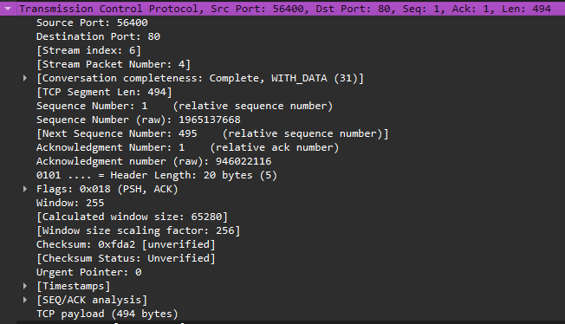

Dest Port nya: 80

**7.2.2 Activity 1**



1. Apakah web browser Anda menggunakan HTTP versi 1.0, 1.1, atau 2? Versi HTTP apa yang digunakan oleh server?

Jawab:

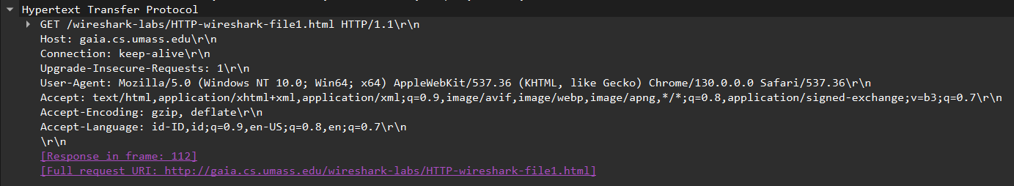

HTTP yang digunakan server adalah versi 1.1

2. Bahasa apa (jika ada) yang dapat diterima oleh web browser Anda?

Jawab:



Accept-Language: id-ID,id; q=0.9, en-US;q=0.8,en;q=0.7\r\n\r\n

3. Apa kode status yang dikembalikan oleh server ke web browser Anda?

Jawab:

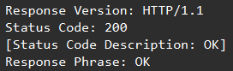

200 OK

4. Kapan file HTML yang Anda unduh terakhir kali dimodifikasi di server?

Jawab:



7.2.3 Activity 2



1. Periksa isi permintaan HTTP GET pertama yang dikirim browser Anda ke server. Apakah Anda melihat baris ”IF-MODIFIED-SINCE” dalam HTTP GET tersebut?

Jawab:

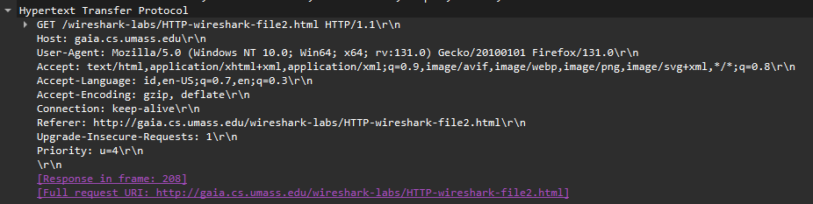

Tidak ada

2. Periksa isi respons dari server. Apakah server secara eksplisit me-return file HTML yang diminta? Bagaimana Anda dapat mengetahuinya?

Jawab:

Server secara eksplisit mereturn HTML yang diminta karena terlihat dari response (text/html)

3. Sekarang periksa isi permintaan HTTP GET kedua dari browser Anda ke server. Apakah Anda melihat baris ”IF-MODIFIED-SINCE:” dalam HTTP GET tersebut? Jika ya, apa informasi yang mengikuti header ”IF-MODIFIED-SINCE:”?

Jawab:

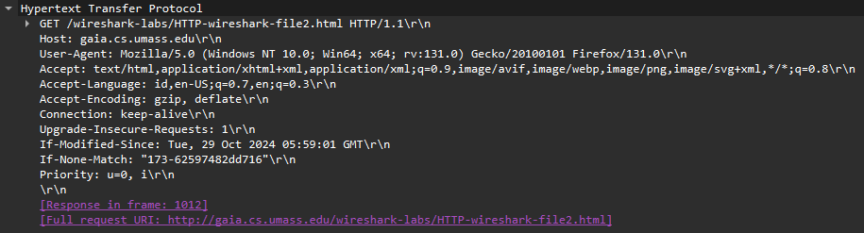

If-Modified-Since: Tue, 29 Oct 2024 05:59:01 GMT\r\n

4. Apa kode status HTTP dan frasa yang dikembalikan oleh server sebagai respons terhadap HTTP GET kedua ini? Apakah server secara eksplisit me-return file HTML yang diminta? Jelaskan.

Jawab:

Server tidak perlu secara eksplisit menuliskan nama file HTML dalam respons karena terdapat status code 304 not modified (tidak melakukan return karena tidak ada perubahan)

7.2.4 Activity 3



1. Berapa banyak pesan HTTP GET yang dikirimkan oleh browser Anda? Berapa nomor paket yang berisi pesan HTTP GET tersebut?

Jawab:

Ada 2 HTTP GET dengan nomor 218 dan 275

2. Berapa banyak segmen TCP berisi pecahan data yang diperlukan untuk mengirim file HTML yang panjang tersebut?

Jawab:

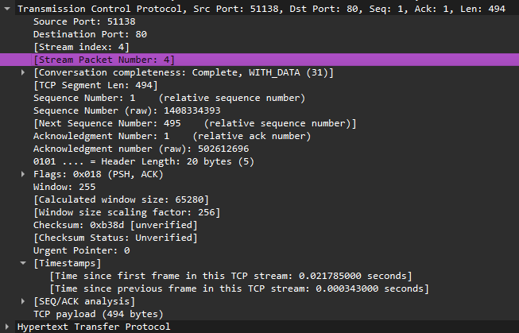

7.2.5 Activity 4



1. Apa respons dari server (kode status dan frasa) terhadap pesan HTTP GET pertama dari browser Anda?

Jawab:



401 Unauthorized, karena belum dapat authorisasi

2. Ketika browser Anda mengirimkan pesan HTTP GET untuk kedua kalinya, field baru apa yang disertakan dalam pesan HTTP GET tersebut?

Jawab:

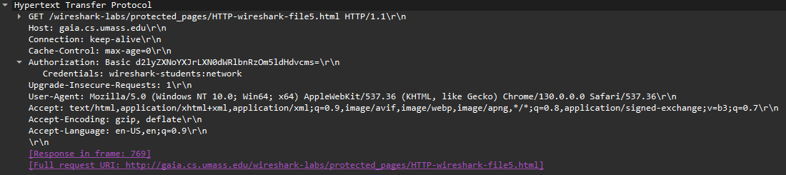

Basic d2lyZXNoYXJrLXN0dWR1bnRzOm51dHdvcms=\r\n

Didalam field berisi seperti yang saya tuliskan diatas